

（小学语文五年级上第三单元）单元整体作业设计框架

鸡西市恒山区柳毛乡中心学校

（ 小学语文五年级上册第三单元 ）单元整体作业设计框架
人文主题 | 民间故事 |  | 任务群类型 |  | 发展型学习任务群：文学阅读与创意表达
语文要素 | 1.了解课文内容，创造性地复述故事。 2.提取主要信息，缩写故事。
教学内容 | - 《猎人海力布》 10.《牛郎织女（一）》 11.《牛郎织女（二）》  口语交际：讲民间故事 习作：缩写故事 语文园地
单元目标分析 | 本单元以“民间故事，口耳相传的经典，老百姓智慧的结晶”为人文主题。围绕了解课文内容，创造性“复述故事”和“提取主要信息，缩写故事”两大语文要素，构建了“理解内容——创造性复述——缩写输出”的深度学习路径。单元编排遵循“内容感知——方法习得——表达实践”的内在逻辑，将文本理解与语言表达深度融合，实现从“读懂故事”到“讲好故事”再到“写好故事”的语用能力转化。  纵向分析：  横向分析：  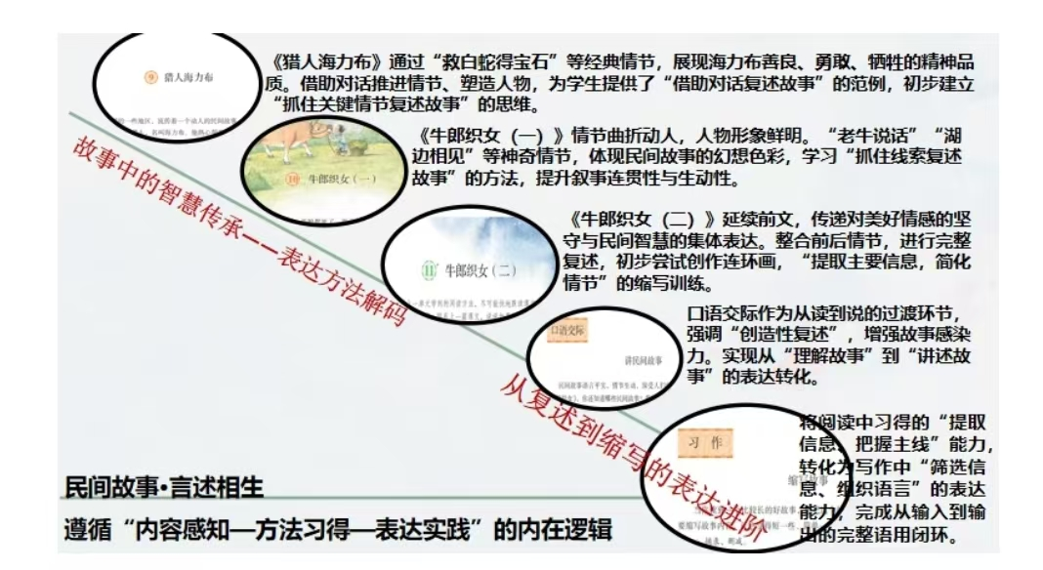
  册序单元 | 单元主题 | 阅读训练要素 | 课文
  二上第三单元 | 儿童生活 | 借助字词，尝试讲述课文内容。 | 《曹冲称象》《玲玲的画》  《一封信》《妈妈睡了》
  二下第七单元 | 改变 | 借助提示（示意图、图片）讲故事。 | 《大象的耳朵》《蜘蛛开店》  《青蛙卖泥塘》《小毛虫》
  三下第八单元 | 有趣的故事 | 了解故事主要内容，复述故事。 | 《慢性子裁缝和急性子顾客》  《方帽子店》 《漏》 《枣核》
  四上第八单元 | 古代故事 | 了解故事情节，简要复述课文。 | 《王戎不取道旁李》《西门豹治邺》  《故事二则》（《扁鹊治病》《纪昌学射》）
  五上第三单元 | 民间故事 | 了解课文内容，创造性地复述故事。 | 《猎人海力布》《牛郎织女（一）》  《牛郎织女（二）》
教学方法  纵横分析 | 纵向分析：  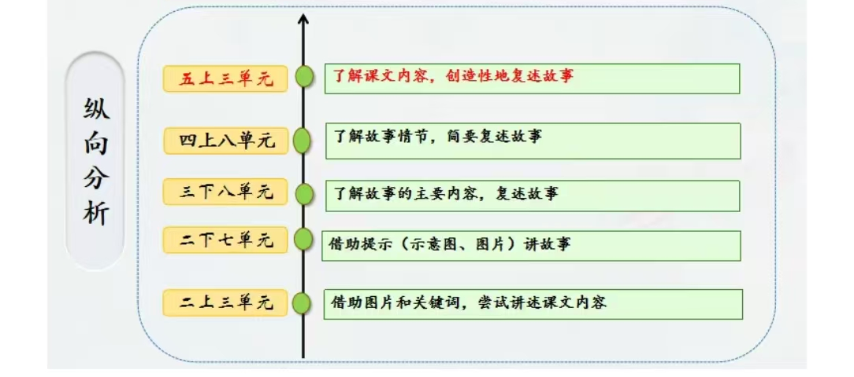  横向分析：  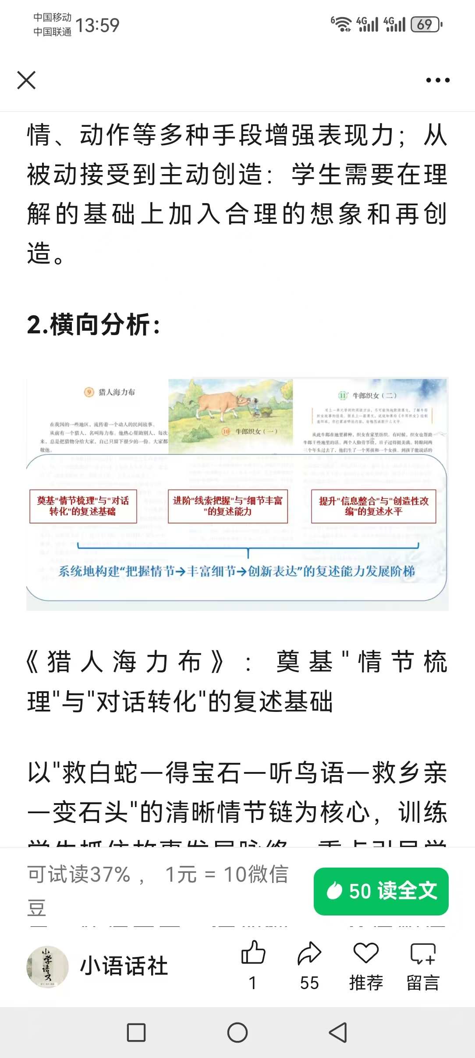
单元教学目标  单元作业目标 | 单元教学目标 |  | 对应篇目 |  |  | 单元作业目标
单元教学目标  单元作业目标 | 语言积累与运用：  认识24个生字，读准多音字，会25个字，掌握29个词语，能联系上下文理解词义并灵活运用。积累民间故事口语化表达特点（如拉家常式句式），区分意思相近的俗语与成语，体会不同表达效果。背诵古诗《乞巧》，摘录课文中生动的描写句、对话句，丰富语言储备，增强语感。  阅读能力培养：  能用较快速度默读课文，梳理主要情节，把握故事起因、经过、结果。掌握创造性复述的方法（变换人称、补白细节、设置悬念等），能结合文本进行生动复述，感受民间故事的叙事特色。体会民间故事充满想象、情节曲折的特点，抓住关键语句分析人物形象（如善良勇敢的海力布、渴望自由的织女），形成自己的阅读感受。  口语交际提升：  能运用创造性复述技巧讲民间故事，搭配适当动作、表情，突出重点情节与人物特点，增强故事感染力。认真倾听同伴讲述，能针对故事完整性、生动性进行恰当评价与补充，提升倾听与互动能力。在“讲民间故事”主题交际中，做到表达清晰、大方自信，乐于分享阅读收获，营造交流氛围。  写作能力提升：  掌握缩写故事的核心方法，做到缩写后内容完整、情节连贯、语言简洁。能完成《猎人海力布》的缩写练习，准确保留主干情节，不改变原文主旨与人物形象。养成修改习作的习惯，能对照缩写要求自查自纠，提升语言概括与篇章优化能力。  思维与文化素养：  通过梳理情节、创造性复述，发展逻辑思维与想象思维，学会合理补充故事细节、多角度解读人物。了解民间故事口耳相传的特点，感受其中蕴含的劳动人民智慧、朴素价值观。激发对中外民间故事的阅读兴趣，主动拓展阅读《中国民间故事》等书籍，增强对中华优秀传统文化的认同感与传承意识。 |  | 《猎人海力布》  《牛郎织女（一）》  《牛郎织女（二）》  口语交际：讲民间故事  习作：缩写故事  语文园地 |  |  | 知识积累：  会认24个生字、读准多音字，会写25个生字，规范书写；理解并运用“酬谢、叮嘱、崩塌”等29个核心词语，能在语境中辨析词义。  积累民间故事口语化表达、生动描写句与对话句；背诵《乞巧》，摘录故事中的经典语句，强化语感。  梳理民间故事常见叙事特点（如想象丰富、情节曲折、主题鲜明），积累与民间故事相关的俗语、习俗常识。准确梳理《猎人海力布》《牛郎织女》的起因—经过—结果，掌握人物关系与关键情节，不遗漏核心信息。牢记创造性复述（变换人称、补白细节、添加动作、心理）与缩写（摘录关键、删减次要、概括表达）的核心步骤与要点。明确民间故事口耳相传、寄托劳动人民愿望的文体特征，能区分民间故事与其他叙事文体的差异。  能力提升：  能用较快速度默读，借助情节图梳理内容；能抓关键句分析人物形象，说出故事主旨。运用创造性复述技巧，搭配动作表情生动讲民间故事；能倾听并评价同伴讲述，清晰补充或建议。独立完成故事缩写，做到内容完整、情节连贯、语言简洁；能对照要求修改缩写，提升概括与篇章优化能力。通过补白情节、变换视角复述，发展逻辑思维与想象思维；能概括提炼故事核心信息，提升归纳能力。  素养发展：  感受民间故事中舍己为人、追求幸福等朴素价值观，主动拓展阅读《中国民间故事》等，增强文化认同感与传承意识。体会民间故事的叙事魅力（想象、夸张等手法），尝试在表达中运用，提升审美鉴赏与创造能力。养成自主梳理—合作交流—自查修改的学习习惯，能借助工具（情节图、人物关系图）完成学习任务，提升自主学习能力。
基础知识点  技能训练点  立德树人点 | 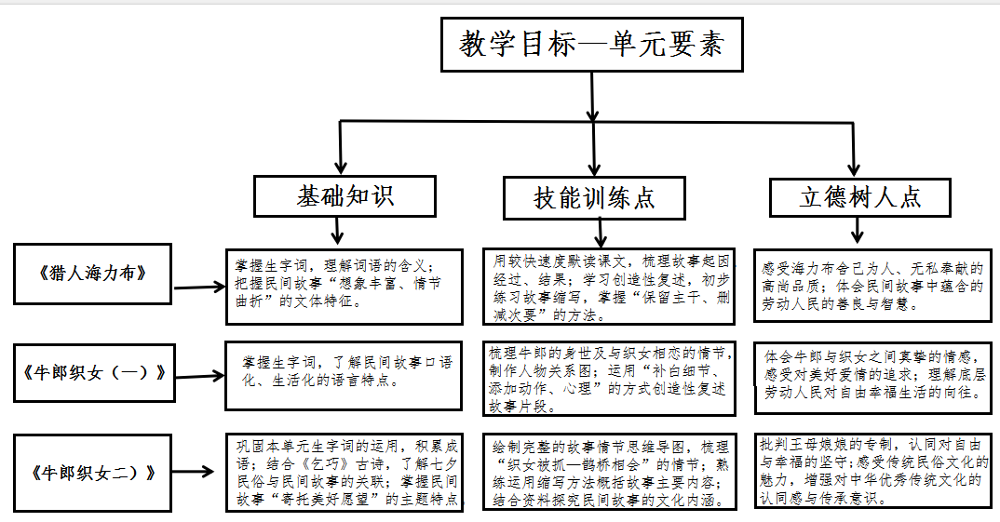
课时作业目标 | 课题 | 对应课时 | 课时作业目标
 | 9.《猎人海力布》 | 第1课时 | 1.认识“誓、谎、延”等生字，读准“传、舍”等多音字，会写“酬、珍、叮”等生字，规范书写；  2.用较快速度默读课文，梳理故事的起因（海力布救小白蛇）、发展（获宝石）的情节；  3.结合语境理解“酬谢、叮嘱、崩塌”等词语的含义。
 | 9.《猎人海力布》 | 第2课时 | - 完成故事后续情节梳理，把握海力布劝乡亲、变石头的核心情节；2.运用变换人称的方法创造性复述“海力布劝乡亲”的片段；  3.分析海力布舍己为人的人物形象，写出自己的阅读感受；  4.尝试缩写故事的核心段落（200字左右）。
 | 10.《牛郎织女㈠》 | 第1课时 | - 认识“郎、爹、嫂”等生字，会写“辆、趟、托”等生字，掌握“好歹、稀罕、亲密”等词语；  2.梳理牛郎的身世、与老牛相依为命的情节，制作人物关系简表；3.用自己的话讲述牛郎与老牛的故事，突出关键细节。
 | 10.《牛郎织女㈠》 | 第2课时 | - 梳理牛郎与织女相识、相恋的情节，找出文中体现民间故事想象特点的语句；  - 用补白细节的方式创造性复述“牛郎织女相遇”的片段，加入人物的神态、动作描写；  3. 体会民间故事口语化的表达特点，摘抄生动的对话句。
 | 11.《牛郎织女㈡》 | 第1课时 | - 梳理织女被抓、鹊桥相会的情节，绘制完整的故事情节思维导图；2.结合《乞巧》古诗，探究故事与七夕民俗的关联，整理笔记；  3.用缩写的方法概括故事主要内容（150字左右）；  4.分析王母娘娘、牛郎织女的人物形象，对比不同角色的性格特点。
 | 口语交际：  讲民间故事 | 1课时 | - 选择课文或课外民间故事，运用“设置悬念、添加动作表情”的技巧准备讲述稿；  - 在小组内生动讲述民间故事，做到情节完整、表达流畅；  3.倾听同伴讲述，从“情节完整性、表达生动性”两个维度进行评价并提出改进建议。
 | 习作：缩写故事 | 第1课时 | - 回顾缩写的核心方法（摘录关键、删减次要、概括表达），结合《猎人海力布》片段练习缩写技巧；  - 自主选择《猎人海力布》或《牛郎织女》作为缩写对象，列出缩写提纲（明确主干情节与次要内容）；  3.完成初稿撰写，确保内容完整、情节连贯。
 | 习作：缩写故事 | 第2课时 | - 对照“缩写评价标准”（主干保留、语言简洁、主旨不变）自查初稿，修改不当之处；  - 同桌互评缩写作业，提出具体的修改建议；  - 完善终稿，给缩写后的故事添加简短推荐语；  - 整理优秀缩写作业，制作班级“民间故事缩写集”。
 | 语文园地 | 第1课时 | - 梳理创造性复述的不同方法，结合课文实例说明；  - 理解“鼻子都气歪了”“前怕狼后怕虎”等俗语的含义，能在语  境中正确运用；  3.对比俗语与成语的表达效果，体会民间语言的生动性。
 | 语文园地 | 第2课时 | - 选取民间故事经典情节，补充人物的神态、动作、语言描写，创编短剧本；  - 正确朗读、背诵《乞巧》，理解诗句中的七夕民俗；  3.拓展积累与传统节日相关的古诗、俗语，制作“民俗文化卡片”；4.总结单元学习收获，梳理民间故事的文体特征。
单元作业重难点 | 课题 | 作业要点 |  | 作业难点 |  |  | 设计意图
 | 《猎人海力布》 | 梳理故事起因、经过、结果，绘制情节思维导图；用变换人称、补白细节的方式创造性复述故事；摘抄文中表现海力布品质的语句，结合语境理解词义；尝试给故事续写不同结局。 |  | 合理补白故事细节，使创造性复述更贴合人物性格；  把握缩写的度，保留核心情节同时删减次要内容。 |  |  | 夯实快速默读、梳理情节的阅读能力；  训练想象与创意表达能力，深化对人物形象的理解；  为单元缩写习作铺垫方法基础。
 | 《牛郎织女（一）》 | 梳理牛郎与织女相识、相恋的关键情节，制作人物关系图；找出文中体现民间故事口语化、想象丰富特点的语句，做批注；用自己的话讲述牛郎织女相遇的故事，加入适当的动作和表情。 |  | 准确提取关键情节，避免复述时遗漏重要信息；  体会民间故事的叙事特色并在批注中清晰表达。 |  |  | 强化情节梳理与口语表达能力；  引导学生感受民间故事的文体特征，积累生动的表达素材。
 | 《牛郎织女（二）》 | 对比分析牛郎织女故事中人物的性格变化，撰写简短分析；结合《乞巧》古诗，探究故事与七夕民俗的关联，整理笔记；用缩写的方法概括故事主要内容（150字左右）。 |  | 从情节中提炼人物性格变化的依据，做到分析有理有据；  结合资料探究故事的文化内涵，避免内容浮于表面。 |  |  | 提升分析人物与文本解读的深度；  打通文本与传统文化的关联，增强文化认知；  进一步练习缩写技巧，为单元习作打基础。
 | 口语交际：  讲民间故事 | 选择课文或课外民间故事，运用创造性复述技巧（变换视角、添加细节、设置悬念）准备讲述稿；讲述时搭配适当的动作、表情，突出故事的高潮部分；倾听同伴讲述，针对故事的完整性、生动性进行评价。 |  | 创造性复述时兼顾故事逻辑与趣味性，避免过度改编；  清晰、有条理地对同伴的讲述进行评价，提出具体建议。 |  |  | 提升口语表达与倾听互动能力；  让学生在实践中掌握民间故事的讲述技巧，感受口头传承的魅力。
 | 习作：缩写故事 | 选择《猎人海力布》或《牛郎织女》进行缩写，做到保留主干、删减次要、语言简洁；缩写后对照原文检查，确保不改变故事主旨与人物形象；尝试给缩写后的故事添加简短推荐语。 |  | 精准判断“主干情节”与“次要内容”，避免缩写后内容残缺或冗余；  用简洁的语言概括描写与对话，同时保持故事的连贯性。 |  |  | 落实单元“缩写”的语文要素，提升语言概括与篇章优化能力；  培养修改习作的习惯，强化对民间故事文本的把控能力
 | 语文园地 | 梳理创造性复述的核心方法；总结民间故事的文体特征（想象丰富、情节夸张、口语化表达、寄托美好愿望）；分享阅读体会，结合具体情节说说故事传递的价值观。对比俗语与成语的表达效果，体会民间语言的生动，拓展积累与传统节日相关的古诗或俗语，简单说说民俗与传说的关联。 |  | 结合语境灵活运用俗语，避免生搬硬套；创编内容贴合人物性格与故事背景，做到合理补白而非脱离文本；通过细节描写增强情节的画面感与感染力。结合传说与资料理解诗句的文化内涵，建立“古诗—传说—民俗”的关联，形成系统认知；灵活迁移积累内容，在表达中恰当引用。 |  |  | 积累民间特色语言，提升语言运用的灵活性与生动性；  训练想象思维与细节表达能力，衔接单元“创造性复述”与“缩写”要素；  体会民间故事口语化表达的魅力，深化文体感知。夯实古诗文积累，提升语言素养与文化储备；  打通文本与传统文化的联系，深化对民间故事文化背景的理解；激发对传统节日与民俗的探究兴趣，增强文化自信。
单元作业主题设计
主要情境 | 作业主题 | 主要“教—学—评”活动 |  | 语文要素
民间故事文化节 | 童韵传经典  古诗润童心 | 1.讲解创造性复述缩写的方法，示范故事讲解技巧。  2.分组准备故事讲述（加动作、表情、细节），完成课文缩写并制作故事卡片。 | 评选：  “故事大王” | 快速默读，把握故事情节，简要复述课文，掌握缩写方法，做到内容完整，语言简洁生动讲述民间故事体会口语化表达特点。
民间故事文化节 | 非遗故事荟  文脉代代传 | - 介绍民间故事的文体特征与文化价值，指导民俗知识梳理方法；  - 搜集民间故事相关资料，制作民俗知识小报，录制民间故事宣讲音频。 | 评选：  “民俗知识达人”  “小小宣讲员” | 了解民间故事口耳相传、寄托民众愿望的特点，积累相关文化常识与表达，提升信息搜集与整合能力。
民俗  探秘 | 七夕民俗寻踪  传说映生活 | - 结合《牛郎织女》《乞巧》讲解七夕民俗指导采访与资料整理方法。  - 采访长辈了解本地七夕习俗，撰写采访笔记，查阅七夕诗词与传说，制作七夕文化手册。 | 评选：  “小小采访员”  “撰写达人” | 联系文本与生活，深化对民间故事文化内涵的理解学习，搜集整理信息，提升书面与口头表达能力体会民间故事与传统习俗的关
民俗  探秘 | 中外民俗故事对对碰 | - 引导对比中外民间故事的叙事特点与民俗背景，讲解对比分析方法。  - 阅读中外民间故事，填写民俗对比表，小组分享对比发现并制作海报。 | 评选：  “对比小明星” | 区分民间故事与其他文体的差异，把握中外民间故事的共性与个性，提升对比分析与逻辑表达能力，增强跨文化理解与文化自信。

